ДЕЖУРСТВО ПО СТОЛОВОЙ В МЛАДШИХ ГРУППАХ
Дежурства имеют большое значение в воспитании детей:
Дежурные всегда выполняют работу, имеющую общественную значимость, необходимую для коллектива. Формирует желание потрудиться ради других, проявлять заботливое отношение к своим товарищам, воспитывать умение помогать взрослому, замечать, в чём необходима помощь.
Дежурство по столовой формирует у детей нравственно-волевые качества и навыки, умение принимать цель и достигать результата.
С 2-х летнего возраста дети привлекаются к участию в подготовке процесса питания, выполняют простейшие поручения: правильно поставить за стол стульчики, на середину столов – тарелочки с хлебом, с правой стороны стоящих на столе тарелок разложить ложки.
Дежурство по столовой проводится с младшей группы.
Задачи: помочь помощнику воспитателя накрыть на стол, за которым сидят он и его товарищи. Раздать ложки, поставить хлебницы, вазочки с салфетками.
Перед тем, как ввести дежурство, педагог организует специальные занятия, на которых показывает и подробно объясняет все действия, привлекая детей к их выполнению.
Во время дежурства воспитатель объясняет необходимость потрудиться, поощряет любую попытку ребёнка проявить самостоятельность.
Напоминает об очерёдности в выполнении порученного дела:
«Сегодня Ира позаботится о своих товарищах, будет дежурным за своим столом. На этот стол будет накрывать Дима…Пусть сегодня они потрудятся для всех, а завтра – другие дети».
Воспитатель обучает детей выполнять порученное дело не отвлекаясь, не суетясь, не спеша, не закончив одного дела, не переходить к другому.
Воспитатель в доброжелательном тоне говорит: «Коля, не торопись. Зачем ты так спешишь? Ты всё успеешь. Разложи ложки внимательно, всем детям».
Руководя работой дежурных, воспитатель закрепляет навыки раскладывания приборов: «Ложки нужно брать за ручку, по одной, класть с правой стороны от тарелки». Если даются вилки, то вилка лежит ближе к тарелке острыми концами вверх, а затем ложка выпуклой стороной вниз. Теперь на самую середину стола поставь хлебницу, чтобы всем было удобно доставать, а потом салфетки поставишь. Сначала надо одно дело закончить, а потом другое начинать».
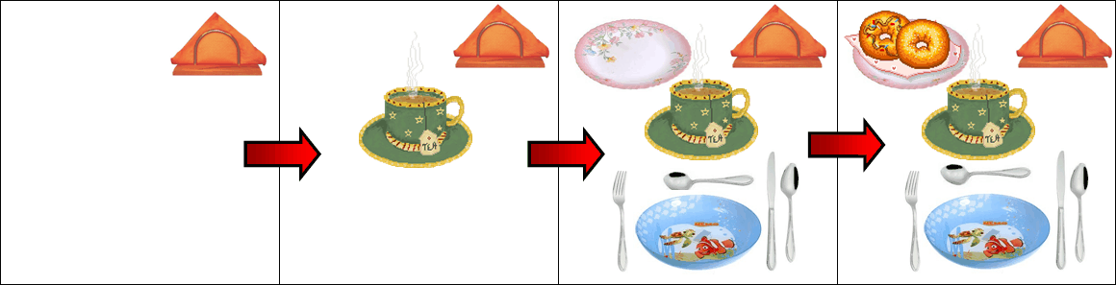
·
«Давай посмотрим, как ты разложил ложки. Никого не пропустил?»
Воспитатель поддерживает нерешительных детей, поощряет:
«Я знаю, Надюша, ты сейчас хорошо накроешь на стол. Начинай раздавать ложки: и Кате, и Саше, и своей подружке Ане».
Не стоит постоянно ставить в пример одних и тех же детей и назначать их дежурными. К ним можно предъявить чуть повыше требования.
По мере освоения детьми навыков, роль воспитателя в руководстве дежурными меняется. Первоначально он напоминает малышам приёмы работы, последовательность операций, помогает справиться с делом.
Позднее взрослый ограничивается советом, общим напоминанием, контролем, одобрением.
Важно, чтобы обязанности дежурных выполняли все воспитанники, а не только активные и умелые.

ДЕЖУРСТВО ПО СТОЛОВОЙ В СРЕДНЕЙ ГРУППЕ
Задачи:
1.Формировать ответственное отношение за порученное дело.
2.Воспитывать заботу друг о друге, желание оказать помощь пом. воспитателя, работать аккуратно и старательно.
3.Уметь правильно сервировать стол.
Ребёнок, дежурящий по столовой, должен самостоятельно постелить салфетки, разложить вилки, ножи и ложки; поставить хлебницы, вазочки с салфетками; раздавать второе блюдо; собрать посуду.
В уголке дежурного должно быть всё необходимое для работы: фартуки, шапочки, совки, подносы. Вазочки для салфеток и хлебницы на таком месте, чтобы детям было удобно самостоятельно брать их и убирать после использования.
Объём работы в средней группе увеличивается: дети расставляют блюдечки, чашки с раздаточного стола на детские столы, наполняют вазочки салфетками, раскладывают приборы (ложки, вилки).
В средней группе каждый дежурный обслуживает один стол.
Таким образом, дежурства повторяются часто, и поэтому дети быстрее и лучше осваивают необходимые навыки. Воспитателю необходимо учитывать индивидуальные особенности детей и уровень сформированности их трудовых навыков.
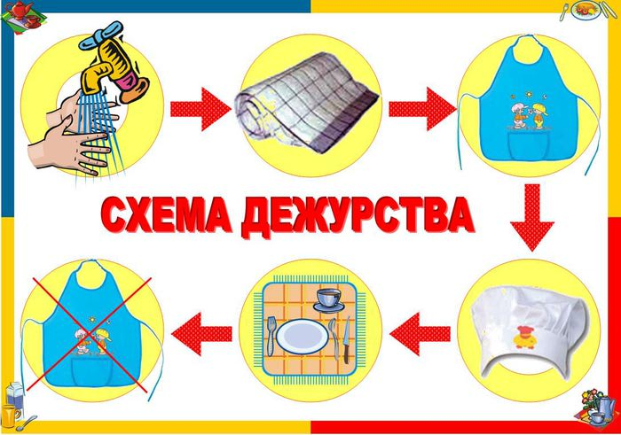
Чтобы работать без спешки, дежурные должны первыми закончить игру и вернуться в помещение после прогулки.
Когда основная часть детей ещё только начинает собирать игрушки, педагог напоминает дежурным об их обязанностях и посылает в группу.
Там их встречает помощник воспитателя (в это время она уже протёрла столы и поставила на каждый стол посуду стопкой).
Воспитатель и помощник воспитателя учат дежурных правильно раскладывать приборы.
Дежурные расстилают салфетки, расставляют тарелки, каждую против стульчика, справа от них кладут ложки, на середину стола ставят стаканчик с салфетками. Чашки ставятся так, чтобы ручка была с правой стороны.
Если на обед подаётся нож, то его кладут справа от тарелки лезвием к тарелке, рядом ложку, потом вилку для салата.
Вилка для второго лежит с левой стороны тарелки.
Маленькую ложечку – в блюдце или рядом с тарелкой параллельно краю стола, ручка ложки должна быть справа.
Воспитатель должен быть терпеливым, поощрять дежурных:
«Серёжа сегодня был настоящим дежурным, обо всех позаботился, всё помнил сам, ни о чём не забыл».
Дежурные убирают со стола хлебницы, стаканы с салфетками. Сметают крошки со стола, складывают скатерти, обращаясь за помощью к другому дежурному.
Не следует перегружать дежурных такими обязанностями, которые каждый ребёнок должен выполнять сам, например, задвинуть стул, сложить тарелки стопкой, положить на место использованную салфетку.
В конце учебного года дети обычно самостоятельно справляются с дежурством по столовой, и воспитатель ограничивается контролем и отдельными напоминаниями.
Важно, чтобы дети дежурные не только выполняли свои обязанности, но и сами поели без спешки и перерывов. Поэтому, когда столы накрыты, дежурным наливают суп раньше других детей. Таким образом, дежурные обычно первыми заканчивают обед, после чего могут приступить к выполнению своих обязанностей.

ДЕЖУРСТВО ПО СТОЛОВОЙ В СТАРШЕЙ ГРУППЕ

Дежурство по столовой в старших группах постепенно усложняется как по содержанию труда, так и по форме объединения детей, по требованию к самостоятельности и самоорганизации в работе.
Задачи: формирование у детей ответственности за порученное дело, стремления работать на пользу коллектива, привычки к систематическому выполнению обязанностей. Приучать благодарить дежурных за оказанную услугу, относиться с уважением к их труду.
На дежурство по столовой назначается по 2 ребёнка.
Дежурные заходят пораньше, моют руки, надевают фартуки, косынки или колпачки и полностью сервируют стол в соответствии с числом детей и убирают после еды.
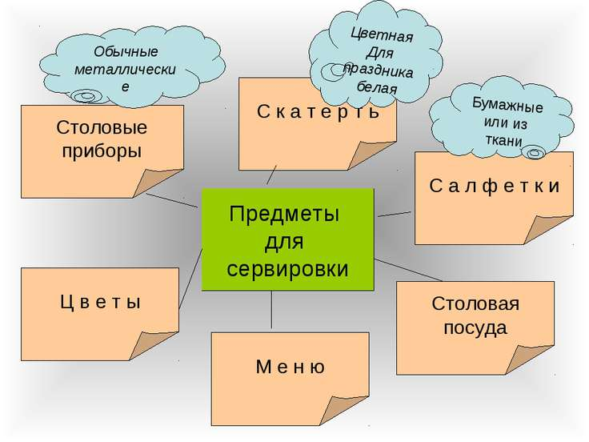
Частично дети убирают каждый сам за собой. Каждый ребёнок после еды отодвигает свою тарелку на середину стола, складывает её на другие (если пом. воспитателя не успела её убрать), а чашку с блюдцем относит на раздаточный стол (блюдца на стопку, а чашку на поднос).
Дежурные должны убирать посуду, салфетницы, хлебницы, скатерти, чтобы, не задерживаясь, лечь спать вместе с другими детьми.
Дети благодарят дежурных за оказанную помощь.
Дети должны сами твёрдо знать очерёдность своего дежурства и без напоминания приступать к нему.
Дежурные должны накрывать на стол в соответствии с меню, которое должно быть им известно от воспитателя.
Воспитатель проверяет выполнение дежурными их работы, делает соответствующую оценку и привлекает к ней детей.
Увеличиваются требования к темпу работы, проявлению организованности в её процессе, деловитости и самостоятельности.
Работа дежурных должна сочетаться с самообслуживанием детей.
Дежурные сами или с помощью воспитателя распределяют, кто что будет делать.
Воспитатель обращается к ним как к своим помощникам, учит их выполнять задание ловко, экономными приёмами, подбадривает неумелых, одобряет инициативу и старательность.
В старших группах дежурных можно назначать на целую неделю.
Дежурные проявляют выдумку в украшении стола (цветы, салфетки разложить интересно, необычно и т.д.).

